慈濟大學日誌


時 間： 94 年 11 月 16 日(星期三)
◎關心不打烊
11/13日，雖然是例假日，但辛苦的舍爸、舍媽及教官們可沒休息，因為同學不小心受傷了，除教官協助處理外，舍爸、舍媽也持續關懷學生的狀況：
- 陳繹於七星潭支線道路與車輛撞擊受傷(對方逆向迴轉)，送醫檢視X光片後無骨折而左膝及左小腿淤挫傷。
- 醫資一潘欣雅同學騎腳踏車在地下道摔倒，手、腳外傷，目前坐輪椅上下課。
- 醫資二林彥溥於校外中山路騎乘機車不慎被駕駛車輛開啟車門時撞飛撲倒在地；赴慈院急診就醫。

◎大喜館屋頂材料到貨
日前被泰利颱風強風吹壞的大喜館屋頂，經過數月的等待，材料已從國外進口，預定於11/17日進場施工，配合工程的進行及維護師生安全，操場的部份跑道將進行封閉，工程預計至年底，到時候學生就可以有更多的活動空間。
施工期間，目前校內積極推動的百萬圈跑步活動仍將持續進行，只是路線更改為至籃球場前跑道折返，細心的體育室也會在跑道邊緣另立標示牌提醒所有熱愛運動的師生及社區民眾。
◎東語系三年級學生莊媛棋、蔡心蕙通過日亞航演講比賽初賽
為推廣日語教育，促進台灣、日本文化交流，日本亞細亞航空每年均主辦大專學生日語演講比賽，為提昇學生日語能力，系上非常鼓勵學生踴躍參加，也曾經有學生獲得第六名的優異成績。
此次演講比賽在內田康老師的指導之下，東語系學生有兩位通過初賽，這二位同學在十一月十九日將至台北參加決賽，全系師上都給予這兩位滿滿的祝福，希望他們會有優異的成績。

◎護理系新鮮人的第一張成績單
哇~這就是今年新生做的組織架構圖，看！(圖一、二！)大護一學生用花蓮的地方特色，以農場為背景，上面還有各家族標示的明星動物(像是瑞穗的牛、駝鳥、羊及馬)，並將NUR「護理」做了很卡娃伊的註解，很有創意呢！
護理學系有個很好的傳統，就是每年新生入學後，為使大家能更快認識同學，新生會主動製作班上的組織架構圖，像今年的大護一在製作班組織架構圖時很別出新裁，以花蓮的地方特色“ 農場 ”為背景，分別加上代表性的動物，並分四組將每位同學認為最美的照片放上去。二位班導師陸秀芳及馬玉琴老師的照片，則以真人照片及剪貼美工的結合方式，更加呈現老師的親切感。而以往代表「護理學系」的NUR則以「Naïve」、「Unafraid」、「Reliant」來詮釋。大護一賴縈同學(設計者之一)表示他們心中護理學系新生應具備樸實、對未來無所懼及信賴自己的特質，讓人覺得整張組織架構圖真的是很用心在設計。
護理學系(所)在徐南麗主任的「我們都是一家人」的經營理念下，師生的感情真的就像是一家人。老師對學生的關心是很自然的，而學生有困惑也會主動找老師，就是有這樣的互動與愛的傳遞，學生到醫院去實習也能薪火相傳，表現出樂觀進取的精神，去愛病人、照顧病人。傳遞這種愛及互相關懷心的護理學系就是 上人期望培養聞聲救苦白衣大士的搖籃！歡迎大家有空來四樓護理學系參觀啊！
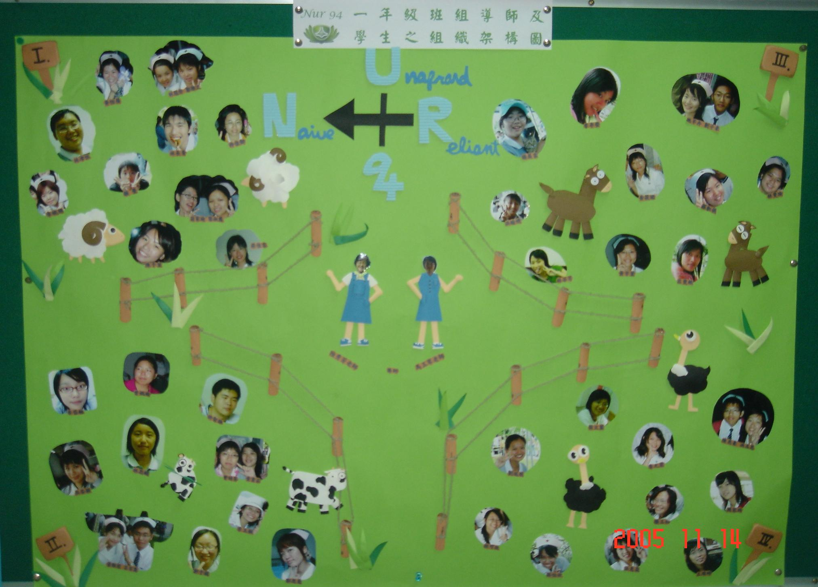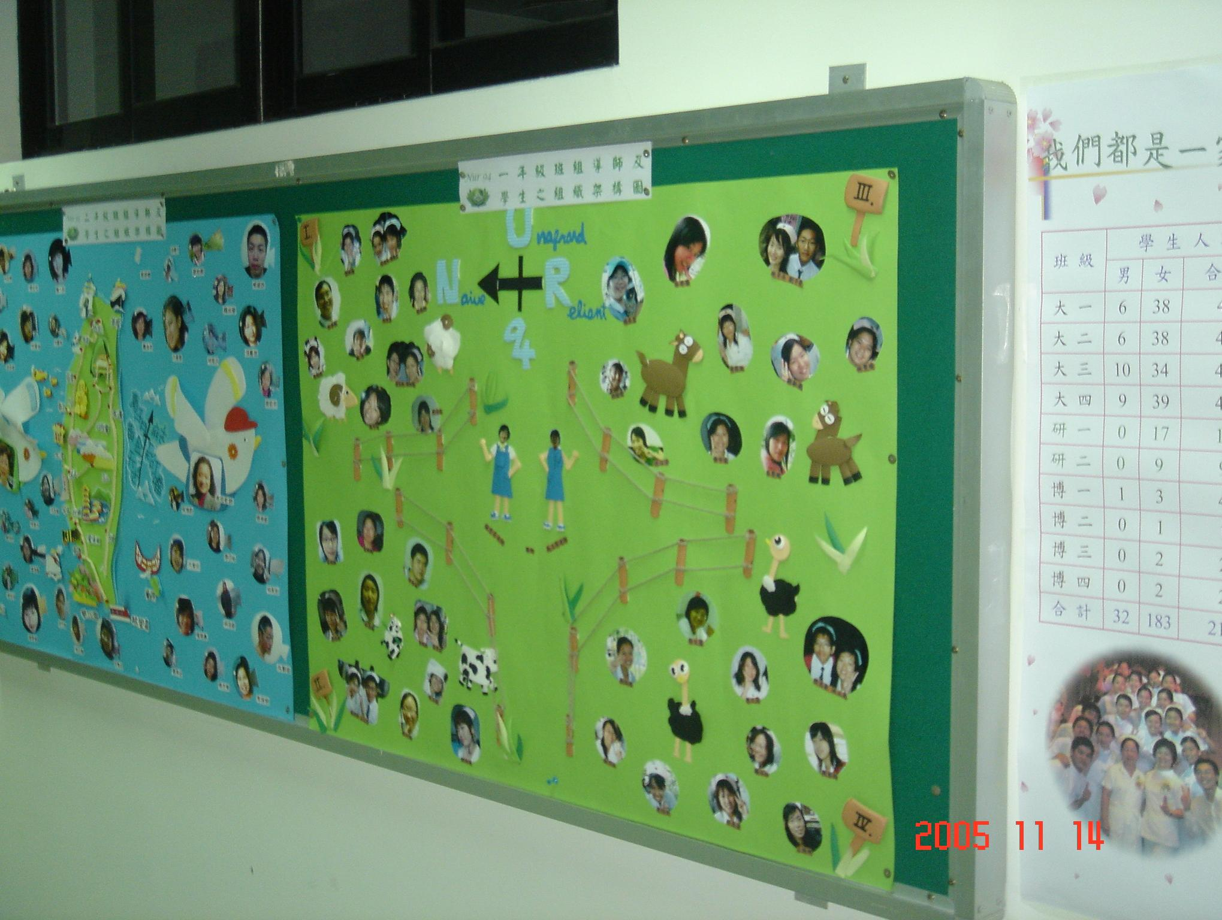

◎回饋社區--健康傳播初級課程研習營
依據八、九月份舉辦座談會時回收的意見，顯示大多數的人希望能學習衛教傳播技巧，所以在十一月十一日當天舉辦了一場「健康傳播初級課程研習營」，針對非營利事業的社區志工及各衛生所的公衛護士，教導他們關於媒體的基本概念。
研習營邀請到傳播系的周典芳助理教授來講解「螢光幕前幕後－－媒介素養基本概念初探」，主題分為四大類：解釋何謂媒介素養？簡介媒介產製的過程，說明媒介與刻板印象建構的關係，敘述媒介與消費之間的關聯；講解過程生動活潑，引用許多真實新聞來探討，學員反應極佳，認為在這堂課收穫不少，了解到刻板印象的形成與影響，也知曉媒體不可盡信。當天除了上課之外，還安排了DIY剪報課程，讓學員藉由實作了解媒體在報導上的手法，把課堂上所學的馬上拿來運用，增加學員的印象。
這次的課程讓學員能更深入的看報紙，了解經商業炒作後的報導真實性高低，也打破學員自己原有的刻板印象；陽光基金會的志工陳芳瑜說到：「國人對媒體業要負責任，因為國人要看，發行量就大，所以健康傳播不只是媒體、老師、學生的責任，是全人民的，要把媒體導向正面。」
本次研習營為期兩個半天，下次課程時間於本月十七日，內容回歸課程目的以「健康傳播」為主，將請到本校蔡鶯鶯副教授來上課。

◎佛教大學交換生重岡美都子返台聚會
10月31日下班後，93學年佛教大學交換生重岡美都子意外的來拜訪副校長，美都子和副校長敘說返回日本後的一些心得，相談甚歡之下，副校長和她約定隔天中午和外籍生一同聚餐。
11月01日中午在瓊林書局與外籍生聚會，用餐氣氛熱絡，雯婷不時詢問美都子返回日本後的心情，美都子也以學姐身分教導大雄(荒川雄之)一些該注意的地方並關心他的學習情況。外籍生因大多從東南亞來，對於瓊林所賣的咖哩飯咖哩不辣而開啟美食的話匣子。學生聽到國際事務中心12月及1月要到東南亞招生，不時建議我們要去那裡吃美食，原來今年另一名交換生陳盈霓是馬來西亞知名食坊的外孫女，她要我們到馬來西亞時得到她家走走，吃知名美食，學生在回憶眾多美食時，看得出學生們思鄉情切，也讓國際事務中心考慮有機會請他們舉辦地方美食週的活動，言談中，和副校長互動良好，學生們提供不少招生的建議及寶貴意見。
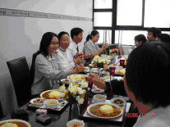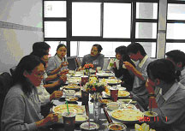

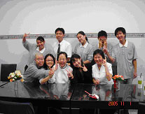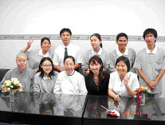

◎新馬企業家生活營
來自新馬企業家於11月13日拜訪慈濟大學，由副校長負責接待這群海外的師兄姐。
慈大書軒裡，副校長領著同仁、外籍生及師兄姐用歡唱的歌聲，迎接外賓到來，真誠的笑容溢於情表。副校長代表學校致歡迎詞，感謝新馬的師兄姐，因為有他們對上人理念的支持，富愛心的捐款，成就今日的學校。
慈大的外籍生很開心有來自他們國家的師兄姐，因此特地用手語表演“想師豆”。學生在柔柔的音樂聲中，展現出受到慈大薰陶的人文氣息，讓來自新馬的師兄姐很感動。學生們落落大方，向師兄姐介紹來到慈大後，受到的教育和關懷，並極力向師兄姐推薦如有孩子要讀大學，一定要來慈大就讀，他們很願意幫忙照顧，外籍生的團結力量完全展現。
接著，副校長向師兄姐介紹慈大並說明12月及1月要到海外招生相關事宜，希望藉由這樣的聚會，傳達慈大招收海外學生的訊息，師兄姐們也很踴躍提出問題，副校長均一一解答，學生中因另有僑生，因此現在解說時，僑生及外籍生分別以不同身分來校就讀回答師兄姐們的問題。
共有二梯次的師兄姐，會議於下午3:30結束。
